МОУ Троицкая средняя общеобразовательная школа
Кочковский район Новосибирская область

АВТОРСКАЯ МОДЕЛЬ
СЕМЕЙНОГО КЛАССНОГО ЧАСА

«ОТЦЫ И ДЕТИ:
КОНФЛИКТ ПОКОЛЕНИЙ».

Классный час разработала и провела
Алёна Анатольевна Оськина, учитель
истории и обществознания, классный
руководитель 11-го класса.
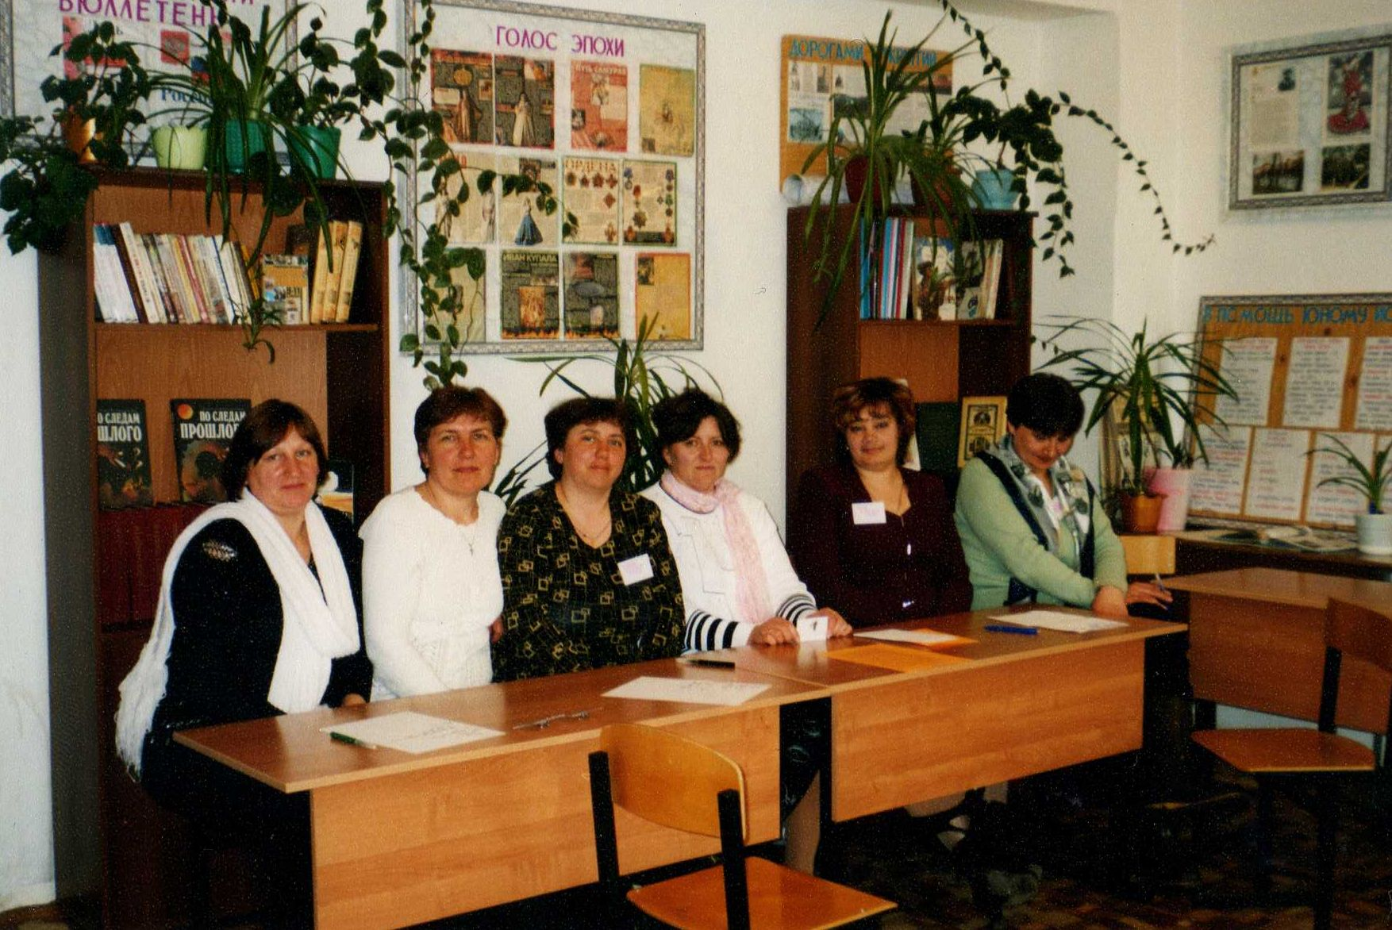


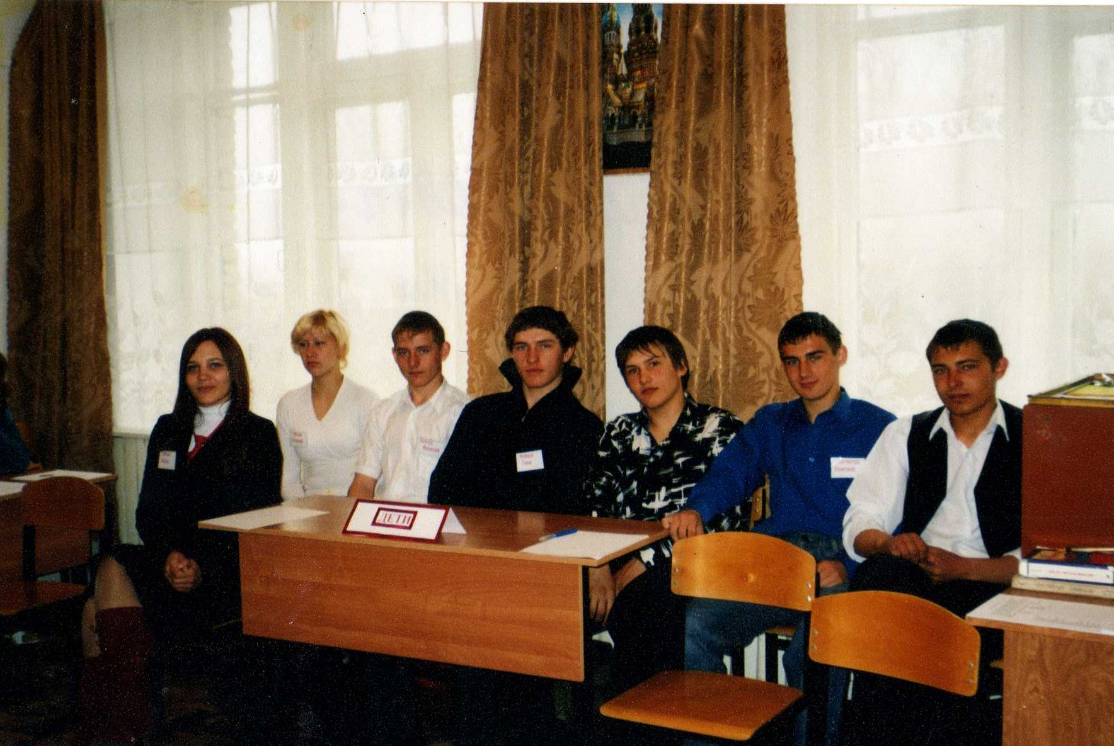
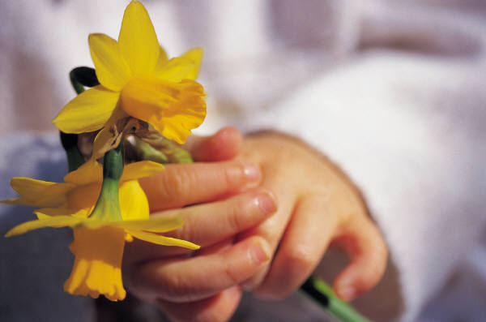

2007 год.
Если ты хочешь изменить государство, начни с провинции.
Если ты хочешь изменить провинции, начни с районов.
Если ты хочешь изменить районы, начни с городов.
Если ты хочешь изменить города, начни с улиц.
Если ты хочешь изменить улицы, начни с домов.
Если ты хочешь изменить дома, начни с семьи.
Если ты хочешь изменить семью, начни с себя.

КОНФУЦИЙ.
Психологический климат в семье, межличностные отношения, радости и проблемы, столкновения мнений и, наконец, конфликты.
Вечная проблема отцов и детей. Вечная, так как она характерна для любой исторической эпохи, любого временного пласта.
Родители – люди одного поколения, их дети – другого. Именно это чаще всего и становится причиной конфронтации. Сегодня, в конструктивном диалоге, мы попытаемся выявить причины этого типичного явления.
Для начала я предлагаю блиц-опрос для наших детей. Им предлагаются вопросы и ситуации личного характера, на которые они должны дать искренний ответ.
1. Смог бы я жить один, вдали от людей?
2. Смогу ли я посмеяться над собой?
3. Хочу ли я иметь детей?
4. Какие качества я больше всего ценю в своём друге?
5. Какое животное мне нравится?
6. Когда я прохожу мимо зеркала и вижу в нём своё отражение, на что я обращаю внимание?
7. Я уважаю этого человека за то, что…
8. Мне нравится именно этот сказочный герой…
9. Какие предметы я возьму на необитаемый остров?
10. Мой самый любимый праздник…
11. На машине времени я отправлюсь…
Чудесные, милые, добрые дети… Почему же между ними и нами проскальзывает тень непонимания?
Сегодняшнему классному часу предшествовал подготовительный период, анкетирование, целью которого являлось выявление точек НЕСОПРИКОСНОВЕНИЯ между родителями и детьми.
Мнения каждой возрастной группы выявили следующий круг проблем:

РОДИТЕЛИ : ДЕТИ:
Мера свободы учёба, мода, интересы (компьютер,
Опека, переходящая в диктат музыка)
Учёба вмешательство в личную жизнь.

Это есть те вопросы, которые нам предстоит сегодня обсудить.

ВОПРОСЫ ДЕТЯМ.
1. Что вы подразумеваете под вмешательством родителей в вашу личную жизнь?
2. Каким образом ограничивается ваша свобода?
3. Какую цель преследуют ваши родители, идя на запретительные меры?

ВОПРОСЫ РОДИТЕЛЯМ.
1. Считаете ли Вы своих детей достаточно взрослыми людьми?
2. В чём, по Вашему мнению, должна выражаться «взрослость»? (Наиболее вероятный ответ: «В осознании необходимости более серьёзно относиться к учёбе»).

ДИАЛОГ С РОДИТЕЛЯМИ.
В анкетах Вы отметили, что у детей есть определённые обязанности, и в категоричной форме дали понять, что наличие обязанностей – это благо! Не считаете ли Вы это диктатом, искусственно насаждаемым взрослыми?

ДИАЛОГ С ДЕТЬМИ.
Самой распространённой причиной конфликтов с родителями, вы выделили учёбу, недостаточно хорошие оценки. Как вы думаете, почему родители считают учёбу вашей главной обязанностью? Какими хотят видеть вас ваши родители в будущем?

Наши дети стоят на пороге большой жизни, и общество предъявляет им иногда жёсткие требования. Позволю себе зачитать рекламный проспект престижного ВУЗа:
«Какими качествами должен обладать абитуриент, поступающий в наш ВУЗ? Целеустремлённость, высокая работоспособность, карьеризм (в хорошем смысле), приятная внешность, хорошая физическая форма, правильная манера поведения, знание искусства общения».

Часть этих качеств необходимо воспитать, а часть молодые люди должны выработать самостоятельно. Следовательно, нашим детям нужно предоставлять определённую свободу.
Анкетирование выявило интересный факт, что основной принцип, к которому сводится воспитание в ваших семьях таков:
«Мы вас любим, но будьте любезны делать то, что считаем необходимым МЫ».

ДИАЛОГ С РОДИТЕЛЯМИ.
Согласны ли Вы с тем, что если в Ваших отношениях с детьми присутствует чрезмерная опека, то рано или поздно произойдёт бунт, межличностная конфронтация, конфликт?
Какую меру свободы Вы можете предоставить детям?

Давайте спросим у детей, устраивает ли их такая мера свободы?

ДИАЛОГ С ДЕТЬМИ.
В своей анкете вы указали, что на втором месте после учёбы, чаще всего родители недовольны тем, какую и как вы слушаете музыку.
Что вы чаще всего слышите в адрес современной музыки?
Я предлагаю сыграть в «музыкальную угадайку».
Родителям и детям предлагается музыкальный микст. Задача: записать песни, которые им знакомы.

Подведём итоги:
Дети знают музыку своих родителей, родители знают музыку своих родителей. Почему же родители не знают музыку своих детей?

ДИАЛОГ С ДЕТЬМИ.
Из разговоров с вашими родителями, из своего личного опыта я знаю, что под музыку вы учите уроки (даже пишите сочинения), читаете художественную литературу. И постоянно слышите такую фразу: «Сделай тише!» А вам хочется сделать погромче. Какую роль в вашей жизни играет музыка?

Продолжим близкую к музыке тему. В своей анкете вы написали, что не хотите ссориться с родителями из-за дискотек.
Что вы имели в виду?
Чего опасаются ваши родители?
Считаете ли вы, что вам попросту не доверяют?

ДИАЛОГ С РОДИТЕЛЯМИ.

Вы доверяете своим детям? Чего Вы опасаетесь?
Интересный факт: 100 % родителей, принявших участие в анкетировании, на ситуацию, в которой Ваш ребёнок пригласил домой сверстников, друзей, отреагировали так:
«Ни во что не вмешиваюсь, но даю понять, что всегда рядом».

ДЛЯ ЧЕГО ВЫ РЯДОМ? СКАКОЙ ЦЕЛЬЮ?

А наши дети хотят самостоятельности!
Выдержки из анкет, которые заполняли наши дети:
Вопрос: «Мои отношения с родителями станут лучше, если… я уеду в город учиться; закончу школу…»

Я предлагаю посмотреть видеоролик из одного культового фильма. На первый взгляд, он не имеет отношения к обсуждаемому вопросу, но это только на первый взгляд. И, кроме того, это ТО, ЧТО СМОТРЯТ НАШИ ДЕТИ.

ПРОСМОТР ФРАГМЕНТА ИЗ ФИЛЬМА «МАТРИЦА».
Это – типичный момент любого боевика или блокбастера. Есть дамские варианты: с Милой Йовович, или обворожительной Анджелиной Джоли – «вечной» расхитительницей гробниц.

ДИАЛОГ С ДЕТЬМИ.
Поговорим о жанре «боевик». Есть главный герой, какой он? (Сильный, смелый, благородный). Отличная физическая форма, владеет всеми видами оружия, восточными единоборствами и т. д.
Психологи утверждают, что в процессе просмотра мы отождествляем себя с главным героем фильма. На подсознательном уровне мы хотим быть на них похожими.
Вопрос детям: Вы хотите быть на НИХ похожими? В каких ситуациях?
А мы, взрослые, относимся к таким жанрам весьма скептически.
Согласитесь ли Вы с мнением психологов, что, ориентируясь на лихого «киношного» героя, дети подсознательно готовятся к встрече с агрессивным миром вне стен родного дома, они готовятся противостоять, бороться и побеждать?

Ранжирование анкет родителей показало, что Вы:
1). Теоретически готовы предоставить своим детям свободу;
2). Вы чувствуете себя немного детьми (в определённых ситуациях).

Дети написали, что любят Вас, что теоретически не допускают грубости в обращении с Вами, но не желают, чтобы Вы чрезмерно вмешивались в их личную жизнь и сферу интимных переживаний.

ОНИ ЧУВСТВУЮТ СЕБЯ ВЗРОСЛЫМИ!

Мы пришли к парадоксу, противоречию!!!
Отцы и дети. Дети и родители. Что это?
Проблема, которую непременно нужно разрешить?
Или эти отношения – закономерный, естественный спутник эволюции, жизни, в которой одновременно соседствуют три поколения?
В обществознании такой вопрос трактуется как «вечный вопрос». Вопрос, на который невозможно дать однозначного ответа.
ОБРАЩЕНИЕ К ДЕТЯМ: любите, уважайте, цените своих родителей. А уж они будут любить вас в любой жизненной ситуации, ВСЕГДА.
ОБРАЩЕНИЕ К РОДИТЕЛЯМ: мы нечасто слышим слова любви, и сами нечасто их произносим. Мы уже знаем, что идеалов не существует, и любим своих детей за то, что они есть, что они – часть нас.
Хочется надеяться на то, что нашим детям удастся реализовать максимум своих возможностей.

В коллаже, который Вы видите перед собой, абсолютно органично совмещены и моменты школьной жизни, и семейные фотографии, и сфера интересов наших детей.
Пускай и дальше всё это существует в гармонии!!!

Вручаются памятки.
Выражается благодарность участникам.
ЦЕЛИ ПРОВЕДЕНИЯ СЕМЕЙНОГО КЛАССНОГО ЧАСА «ОТЦЫ И ДЕТИ: КОНФЛИКТ ПОКОЛЕНИЙ»:

- повышение педагогической культуры родителей;
- изучение точек зрения родителей и детей о причинах возникновения и путях разрешения проблемных ситуаций в семье;
- развитие навыков и умений конструктивного взаимодействия;
- формирование у учащихся навыков ведения дискуссионной беседы.

ЗАДАЧИ:

- ранжировать результаты анкетирования родителей и детей по причинам возникновения межличностных конфликтов в семье;
- сформировать у участников установку на оценку действий и поступков;
- поддерживать атмосферу сотрудничества и конструктивного диалога в ходе мероприятия.

ОБОРУДОВАНИЕ:
- коллаж «Давайте жить дружно!»;
- оформление классной доски : уровневая психолого-понятийная
опора
РодителиЛюбовь

ДетиЗабота

Воспитание СЕМЬЯОпека

ЛичностьСтолкновение

ДиалогКонфликт

- Видеосистема и видеокассета «Матрица»;
- аудиосистема и аудиокассета с записью фрагментов песен
70-х, 80-х, 90-х г.г. и современной музыки;
- комплект советов для родителей:
«Памятка родителям от ребёнка»;
- комплект советов детям «Памятка о том, как вести себя в
конфликтной ситуации с родителями».

